Jueves
01
de Julio

Quinto de Primaria
Historia

Los 10 acontecimientos que transformaron México durante el último siglo

Aprendizaje esperado: Ubica los principales acontecimientos de las últimas décadas y aplica los términos década y siglo.

Énfasis: Ubica temporal y espacialmente los cambios políticos, económicos, sociales y tecnológicos de las últimas décadas.

¿Qué vamos a aprender?

Ubicarás temporal y espacialmente los cambios políticos, económicos, sociales y tecnológicos de las últimas décadas.

¿Qué hacemos?

En la sesión de hoy continuaremos repasando lo que hemos aprendido sobre la historia de nuestro país a lo largo del siglo XX

Hemos estado hablando de prácticamente 100 años de historia, lo cual hace que sea muy difícil poder hablar en una sola clase de todos los acontecimientos importantes que sucedieron en ese periodo.

Por ello decidimos enfocarnos únicamente en 10 de los acontecimientos que han marcado el curso de la historia de nuestro país, y para darle un orden temático a nuestros acontecimientos los hemos organizado en 4 clasificaciones de acuerdo al ámbito donde se da su principal impacto en nuestra sociedad, las cuales son:

Educación.
Urbanización.
Movimientos sociales.
Tecnología.

Nuestro evento número 1 es la fundación de la Secretaría de Educación, que quedó formalmente establecida el 3 de octubre de 1921 durante el gobierno de Álvaro Obregón.

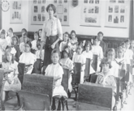

Esta secretaría tenía como propósito original darle al Estado mexicano la autoridad de impartir los servicios educativos para los niños y niñas, llevando a la realidad los ideales que se perseguían, desde antes de la Revolución Mexicana, de establecer un sistema de educación público, gratuito y laico.

De esa manera, con una educación al alcance de todas las personas, el Estado se comprometió a combatir la desigualdad social, que era y sigue siendo uno de los problemas sociales más graves de nuestro país, a lo largo de las décadas, la secretaría de educación eso ha hecho: Garantizar el derecho a la educación de las niñas, niños y adolescentes del país.

Esta institución se encarga de formar y actualizar a los docentes para que puedan cumplir con su labor, además de promover la investigación pedagógica en favor del progreso del país.

Aunque hay que decir que esta secretaría no ha permanecido estática en el tiempo, sino que a lo largo del siglo XX ha ido cambiando, ampliando sus alcances y ajustando los principios que la orientan de acuerdo al proyecto educativo vigente, como lo sucedido en los años treinta durante el gobierno de Lázaro Cárdenas del Río, que promovió un proyecto educativo con orientación socialista que buscaba acabar con la desigualdad defendiendo a las clases desposeídas, combatiendo el fanatismo religioso e inculcando valores cívicos democráticos que le darían a los mexicanos una nueva conciencia de sí mismos como ciudadanos y como trabajadores comprometidos con el bienestar de su sociedad. Sin embargo, debido a la polarización que ocasionó esta propuesta, el presidente Manuel Ávila Camacho tuvo que hacer una reforma al artículo tercero de la Constitución con el objetivo de lograr una educación que garantizara la unidad nacional.

Además, ha implementado iniciativas para atender las necesidades educativas del país, como los proyectos de alfabetización, la educación rural, la creación de diversas instituciones de nivel medio superior y también de universidades.

De hecho, una de las formas en que más ha aportado al desarrollo del país también aparece en nuestra lista y ocupa el siguiente puesto.

2. Creación de los Libros de Texto Gratuitos.

La fundación de la comisión encargada de difundir los libros de texto gratuitos se llevó a cabo en 1959 bajo instrucciones del secretario de educación de esa época, Jaime Torres Bodet.

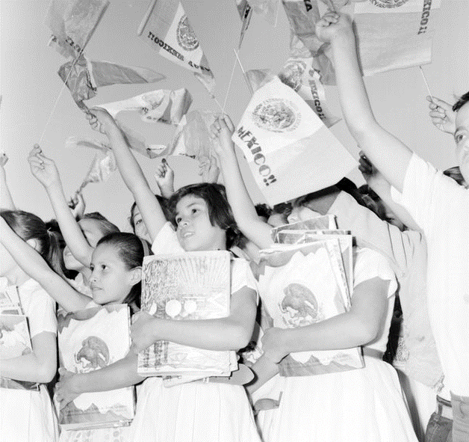

Desde ese entonces, millones de ejemplares se han repartido a lo largo y ancho del país con la intención de dar oportunidades de educación a todas las personas, mejorar la calidad de la enseñanza y satisfacer la demanda de trabajadores calificados que necesita nuestro país para su desarrollo.

Incluso ahora, ante una emergencia sanitaria tan compleja como la que estamos viviendo, los libros de texto gratuitos han resultado fundamentales para continuar con el proceso educativo de cada uno de ustedes.

Tampoco los libros de texto han permanecido iguales desde el momento en que se crearon, sino que se han adaptado y actualizado para atender las cambiantes y diversas necesidades educativas del país.

Actualmente se entregan libros de texto para atender aproximadamente a 25 millones de alumnas y alumnos a lo largo de nuestro territorio, y los libros se han diversificado para atender las necesidades particulares de cada contexto. Por ejemplo, existen versiones de los libros de texto traducidas a cada una de las 64 lenguas indígenas que se hablan en nuestro país y también existen 32 libros distintos de la asignatura “La entidad donde vivo” con la intención de apoyarlos, a ustedes en casa, a conocer mejor las oportunidades y los problemas de su propia localidad.

Más que ninguna otra iniciativa de nuestro sistema educativo, la creación y difusión de los libros de texto gratuito ha impulsado el proceso de unificar culturalmente a nuestro país y por esto este acontecimiento entra a nuestra lista de los 10 más importantes del último siglo.

Ahora es momento de cambiar a la siguiente categoría en nuestra lista, así que hablaremos de los temas referentes a la “Urbanización” del país. Vayamos al suceso número 3

3. Expansión urbana.
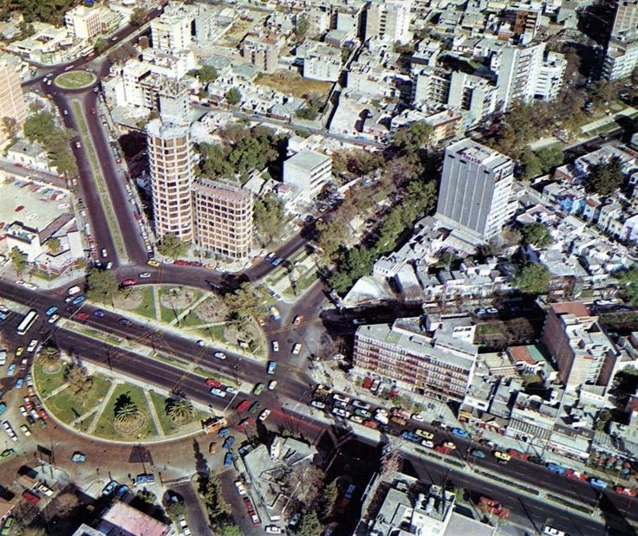

La expansión urbana le ha dado forma al país tal y como lo conocemos hoy en día. Ha sido algo que ha modificado la vida cotidiana de las personas a lo largo de las décadas, y a diferencia de otros puestos en nuestra lista, la expansión urbana no sucedió en un momento en específico, sino que es un proceso de largo plazo que continúa aún en nuestros días.

Las ciudades mexicanas empezaron a crecer y a modernizarse desde finales del siglo XIX, con la llegada del alumbrado público eléctrico o la instalación de sistemas de drenaje, aunque podemos resaltar que fue en la década de los setenta cuando más se aceleró este proceso, fue en ese entonces que empezaron a darse las oleadas más grandes de migrantes internos que dejaban sus provincias de origen y se mudaban a las principales urbes de los estados.

Esto generó cambios drásticos en el tamaño y la distribución de las ciudades y en la vida de sus habitantes, las ciudades no tenían espacio suficiente para todos los que llegaban y esto provocó que la mancha urbana creciera velozmente de manera descontrolada y con poca planeación.

Las autoridades no supieron dar respuesta inmediata a este fenómeno y las periferias de las ciudades comenzaron a verse rezagadas, en esas zonas, la falta de servicios básicos como el agua potable y el drenaje, la luz eléctrica o la pavimentación, así como la falta de escuelas y centros de salud comenzó a crear una brecha aún mayor entre la población, entre quienes sí tenían acceso a esos servicios y oportunidades y quienes no lo tenían, lo cual generó problemas tales como la desigualdad y la discriminación.

Estas problemáticas también han marcado el desarrollo de nuestro país a lo largo del último siglo y aunque poco a poco las zonas marginadas irían integrándose a las ciudades, su crecimiento desmedido y la falta de planeación siguen ocasionando problemas de desigualdad y también graves impactos ambientales, como la contaminación atmosférica que provoca el gran número de autos que circulan por las urbes.

Esta constante adaptación nos lleva al siguiente punto de nuestra lista.

4. La Industrialización.

El proceso de industrialización que atravesó el país principalmente a partir de los años de la Segunda Guerra Mundial, modificó el modo de vida de la mayoría de sus habitantes.

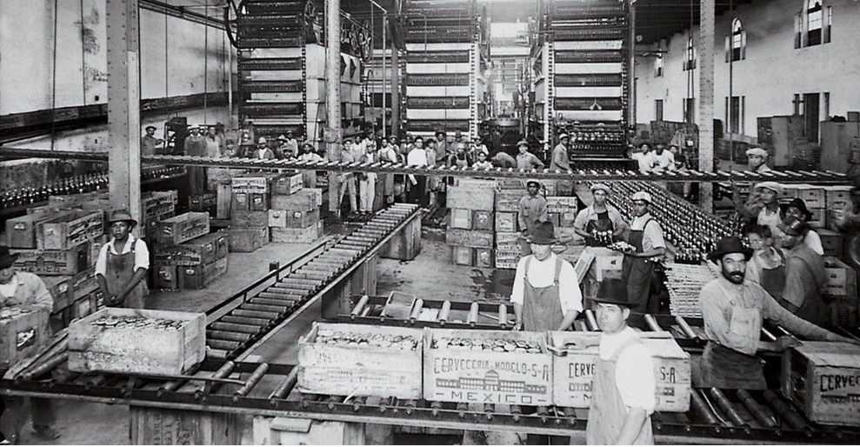

La industrialización favoreció al sector agrícola porque modernizó las técnicas de cultivo y facilitó la labor de comercializar y exportar los productos del campo, lo cual hizo que los ingresos de este sector se incrementaran y ayudaran a mejorar la economía del país.

Pero los efectos de la industrialización alcanzaron hasta los aspectos más cotidianos de la vida de los habitantes del país, como la forma de vestir, de comer y de divertirse, las modernas fábricas producían una enorme variedad de mercancías nuevas, desde electrodomésticos y juguetes, hasta ropa, zapatos y comida procesada. Para que la población pudiera adquirir todo esto, llegaron también las tiendas departamentales que facilitaron el acceso a todos los productos industriales que “modernizarían” la vida de las personas.

Cosas que son tan cotidianas para nosotros en la actualidad como lavadoras, licuadoras o planchas eléctricas fueron el furor de su época y facilitaron muchísimo la vida de las personas, aunque, hay que decir que estas mercancías no estaban al alcance de todas las personas debido a su costo, lo cual nuevamente marcaba las diferencias entre la población y le daba al consumo de estos productos una cierta cualidad de “estatus”. Además, la industrialización también significó la adquisición de maquinaria moderna, como los aparatos que se usaban en las fábricas y también automóviles, cuyo uso se empezó a extender y popularizar durante los años 60 y 70.

Pero esto no fue lo único que cambió en la sociedad durante estas épocas, así que vamos a ver cuál es nuestro siguiente punto en este recuento.

5. Cultura de masas.

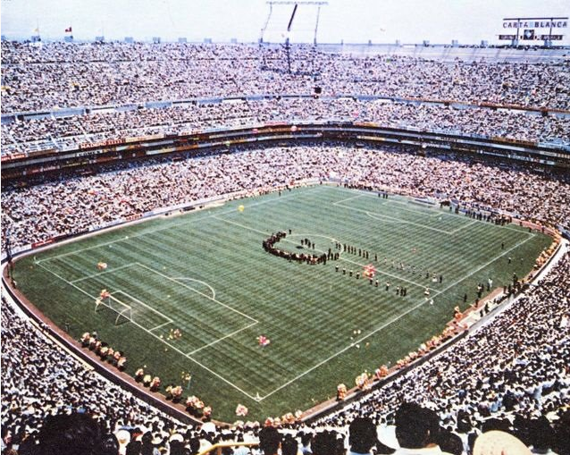

Con “cultura de masas” nos referimos a las costumbres, formas de vida y valores de la sociedad industrial, que está caracterizada por su estilo de vida urbano y su tendencia al gran crecimiento demográfico. Ese fue otro de los efectos más importantes de la industrialización: promover el crecimiento de la población, gracias a que genera una abundante producción de bienes y servicios básicos, como alimentos y medicinas. La cultura de masas, es todas las expresiones y prácticas de una sociedad que se dedica a consumir los productos promocionados por una industria cultural que se vale de estereotipos para posicionar, a través de la publicidad, las mercancías en los principales medios de comunicación, que van desde periódicos y revistas hasta la televisión, el cine y el radio. El acelerado crecimiento de la población que se dio entre los años 50 y 70 cambió para siempre el aspecto de las ciudades que, como ya mencionamos, crecieron rápida y desordenadamente, y también hizo surgir nuevas formas de entretenimiento.

Por ejemplo, lo que pasaba con las plazas de toros, pero esto siguió creciendo más y más y pronto ese tipo de lugares ya no fueron suficientes, por lo que veremos en este punto que el panorama urbano se fue adaptando con la construcción de nuevos centros de entretenimientos para las masas.

Durante estas décadas veremos el nacimiento de recintos de entretenimiento masivo como el Estadio Azteca de la Ciudad de México en el año de 1968 el Estadio Hidalgo de Pachuca en 1993 o el Centro Internacional de Negocios Monterrey de Nuevo León en 1991 y aunque llegue a parecer que algo como esto no cambiaría tanto el panorama del país, el tener recintos tan grandes como estos para ver deportes, conciertos u otros eventos cambió radicalmente la cultura de la población en las ciudades.

Ahora bien, no todo fue miel sobre hojuelas en este siglo, y como veremos en la siguiente sección de nuestro conteo: Los movimientos sociales, los problemas políticos y sociales de la nación tendrían consecuencias profundas en la sociedad.

6. Movimientos de la sociedad civil.

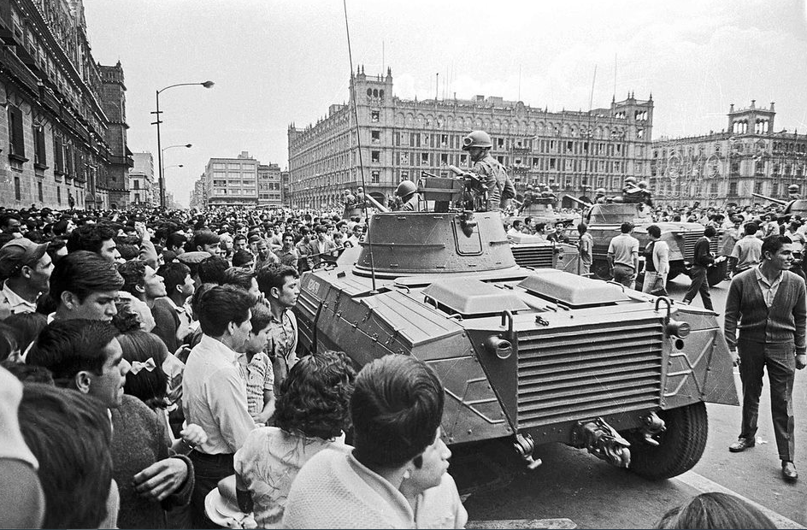

Durante la Revolución Mexicana una gran parte de la población trabajadora participó en la lucha armada con la esperanza de mejorar las condiciones de vida en el país.

Los trabajadores industriales demandaban, principalmente, mejorar las condiciones laborales estableciendo un salario mínimo, jornada máxima de 8 horas y un día de descanso a la semana. Por su parte, los trabajadores del campo exigían el reparto agrario y el fin del latifundio, como una manera de hacer una distribución más justa de las tierras para trabajar.

Todas estas demandas se incluyeron en la Constitución revolucionaria de 1917 pero para llevarlas a la práctica fue necesaria la presión de grupos organizados como los sindicatos, en donde se agrupaban los obreros y otros trabajadores que buscaban defender a sus gremios.

Los más sobresalientes de estos sindicatos serían el de ferrocarrileros, electricistas y maestros, aunque habría muchísimos más, además, en tiempos más recientes veríamos otro tipo de movimientos sociales organizados protestando para solucionar problemas que afectan a grupos específicos de la población o a la situación general del país. Estos movimientos tomaron la forma de diversas asociaciones, colectivos, Organizaciones No Gubernamentales y también de instituciones oficiales, como la Comisión encargada de garantizar y vigilar el cumplimiento de los derechos humanos que se fundó en el año de 1990

Como aprendimos en una de nuestras clases, esta proliferación de movimientos y organizaciones de la sociedad civil se dio a raíz de experiencias como la matanza de estudiantes en Tlatelolco en 1968 porque ese tipo de conflictos evidenciaron las fallas del sistema político mexicano que no era realmente democrático, ese tipo de sucesos tan lamentables impulsaron una toma de conciencia entre la sociedad civil, que a partir de entonces empezó a interesarse más y más en participar activamente en la construcción de la democracia.
Ahora, nuestro siguiente número está relacionado directamente con esto.

7. El voto de la mujer.

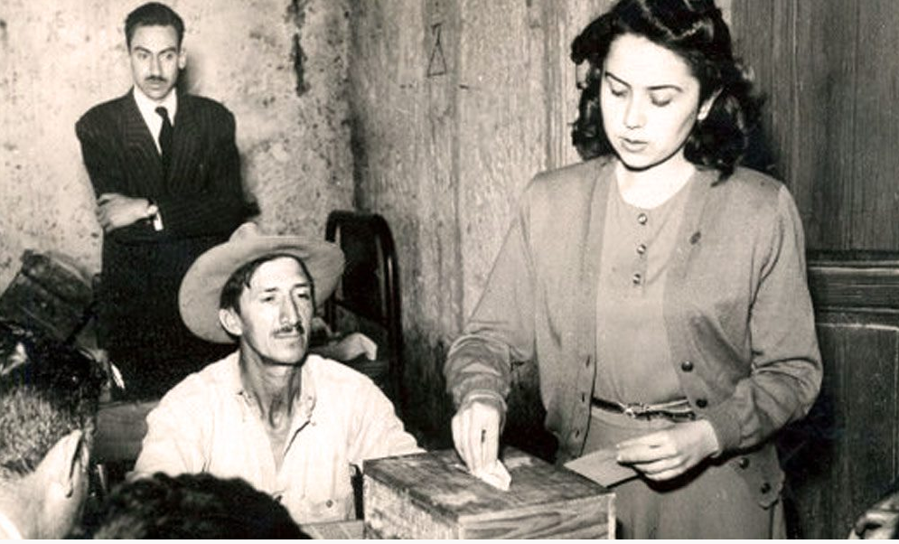

Durante la primera mitad del siglo XX las mujeres mexicanas no tuvieron derechos políticos, pues no se les permitía emitir su voto para elegir a los gobernantes, ni postularse a cargos de elección popular. Esta situación mantenía a las mujeres excluidas de la toma de decisiones y no les permitía ser independientes ni ejercer su ciudadanía plenamente.

Lo bueno es que esto cambió en el año de 1947 cuando por primera vez se abrió la posibilidad de que las mujeres participaran en las elecciones municipales, aunque no fue sino hasta 10 años después cuando se permitió su participación en las elecciones a nivel federal.

Este acontecimiento fue un parteaguas en la búsqueda por la igualdad de derechos entre hombres y mujeres, y significó un reconocimiento de la capacidad de las mujeres para tomar decisiones libremente y ocupar puestos de liderazgo. Los movimientos a favor de los derechos de las mujeres continúan hasta nuestros días, y aunque nos enfrentamos a problemas muy serios como el machismo y la violencia de género, es importante reconocer un momento como este por el cambio que impulsó y el logro que significó para la sociedad.

Y las mujeres no son el único sector que se ha organizado para exigir un trato igualitario y el reconocimiento de sus derechos.

Veamos ahora el siguiente punto que marca el nacimiento de un movimiento que buscaba defender los derechos de un sector muy importante de nuestra sociedad.

8. Movimiento Zapatista en Chiapas.

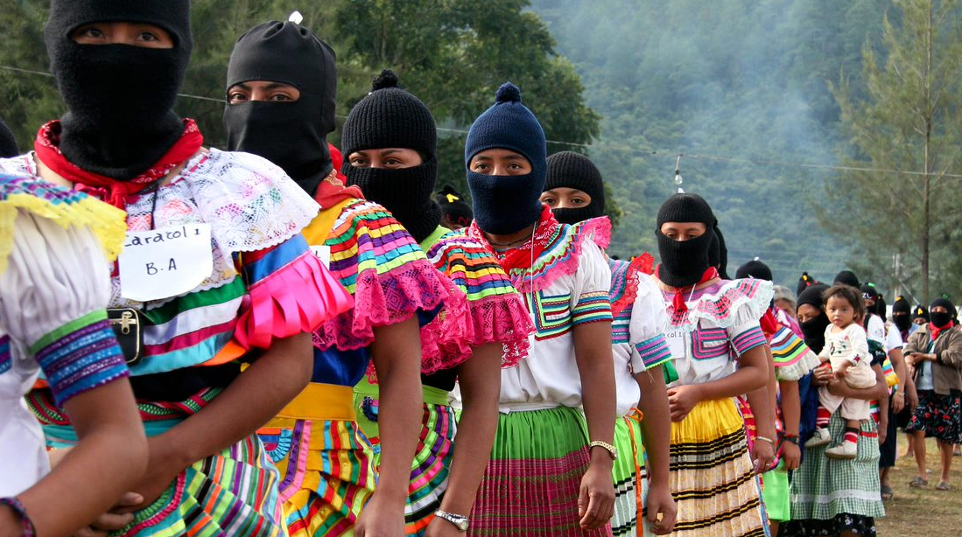

El día 1 de enero de 1994 se levantó en armas un movimiento que buscaba el reconocimiento y respeto a los derechos de las comunidades indígenas del estado de Chiapas.

En su mayoría, quienes participaron en este movimiento provenían de los pueblos Tzeltal, Tzotzil, Chol y Tojolabal de la familia maya.

Desde su formación, el Movimiento Zapatista buscó una transformación radical del país y el reconocimiento de los derechos de las comunidades indígenas, como el derecho al trabajo, a la tierra, a la salud y a la educación, pero de manera fundamental, el derecho a la libre determinación, es decir, a la autonomía. Sin embargo, el gobierno de México mandó al ejercito a reprimir este movimiento y después de once días de combate se lograría establecer un diálogo para lograr alcanzar soluciones para el conflicto.

Aunque esto no acabó tan fácil, la falta de cumplimiento en los acuerdos llevó a un nuevo levantamiento y una respuesta más violenta por parte del gobierno. Este hecho vino a demostrar que el país no se encontraba en la aparente paz y prosperidad que se había pretendido mostrar ante el mundo y que aún era necesario atender las situaciones de falta a los derechos humanos e igualdad de las poblaciones.

Pero por ahora dejemos de lado las situaciones sociales y vayamos a la cuarta y última clasificación que trabajaremos el día de hoy: La tecnología.

9. Llegada de la radio y la televisión.

Para este número hemos decidido unir dos inventos tecnológicos que vinieron a revolucionar la comunicación en el país: La radio y la televisión.

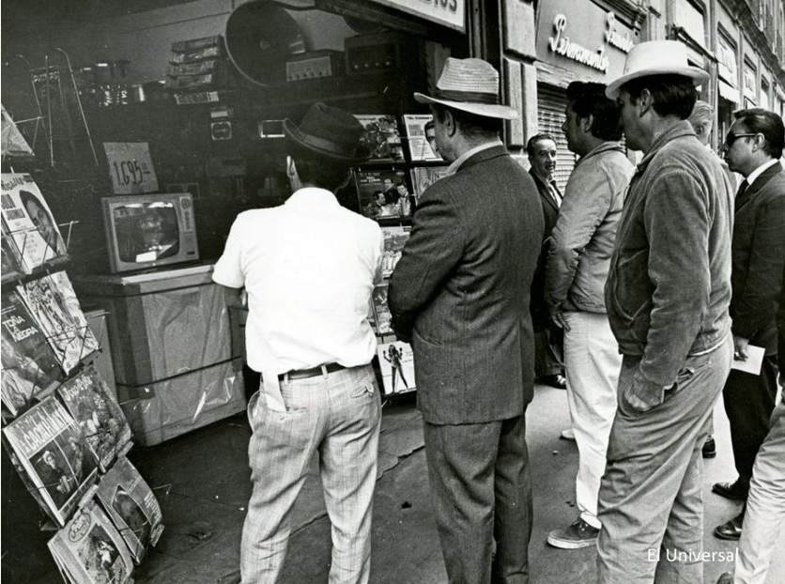

Actualmente estos medios de comunicación se están viendo desplazados por otros medios digitales es importante recalcar que el importantísimo efecto cultural que tuvieron en sus épocas cada uno y fue en el año 1921 cuando apareció la radio y en el año 1950 cuando apareció la televisión. Ambos medios vinieron a modificar la vida de las personas porque facilitaron el acceso e intercambio de información, motivaron cambios en las prácticas de consumo de las personas e incluso hicieron surgir nuevas costumbres y formas de socializar.

Es importante recordar que antes de la llegada de estos aparatos, el principal medio informativo era el periódico, con lo cual quedaban excluidas las personas que no sabían leer, además de que las noticias podían tardar mucho tiempo en viajar de un punto a otro y eso lo cambió radicalmente la llegada de la radio, primero, y de la televisión, después. Como decíamos, estos aparatos también impulsaron un cambio en los hábitos de consumo de las personas, porque tanto la radio como la tele se volvieron escaparates para una avalancha de anuncios publicitarios que convencían a las personas de consumir todo tipo de productos, desde detergentes para trastes y champús, hasta automóviles y medicamentos.

Por eso decimos que la radio y la televisión se convirtieron en los mayores difusores del estilo de vida urbano y moderno, que inculcó nuevos valores y costumbres entre la población e incluso cambió sus formas de divertirse.

Y aunque el surgimiento de los medios digitales ha desplazado a la radio y a la televisión como los principales medios de comunicación y entretenimiento, ambos continúan vigentes y son importantísimos para nuestra cultura.

Ahora, en un tema que está muy relacionado con esto, es importante que pasemos al décimo puesto que tenemos el día de hoy en nuestra lista de acontecimientos que marcaron la historia de México en el siglo XX.

10. La llegada de la internet.

Era el año de 1986 cuando un instituto tecnológico de México logró integrarse a la Bitnet, una red que fue inventada para conectar a las universidades entre sí e intercambiar información a través de correos electrónicos, no solamente dentro de sus campus, sino también entre diversas instituciones del mundo.

Esta red fue precursora del internet que conocemos el día de hoy y poco a poco ha ido evolucionando hasta llegar a lo que es en nuestros días. Gradualmente, el internet se fue despidiendo de los cables y las llamadas por teléfono para conectarse y dio la bienvenida a la tecnología inalámbrica y una transmisión de datos de alta velocidad.

Actualmente, el internet se ha convertido en un recurso tecnológico habitual en la vida de millones de personas, de acuerdo con cifras oficiales del 2019 más del 56% de la población tiene este servicio en su casa y más del 70% de los mayores de 6 años son usuarios de internet.

Este medio de comunicación se ha vuelto indispensable en muchos aspectos de la vida diaria, y con la situación sanitaria que vivimos en la actualidad esto ha sido más notorio. Sin embargo, con la cantidad de información que nos arroja este medio se ha vuelto indispensable fomentar una conciencia crítica que nos permita analizarla e identificar la que sea verídica. En poco más de dos décadas, el internet ha venido a cambiar nuestra manera de mantenernos informados, comunicarnos y convivir, y es por eso que este es el número 10 y el último en nuestra lista.

Este recuento de acontecimientos nos ayuda a identificar algunos de los momentos clave de cambio en la historia de nuestro país durante el siglo XX. Sin embargo, sabemos que hay muchos acontecimientos más que no alcanzaron a entrar a esta lista.

El Reto de Hoy:

¿En esta lista aparecieron los acontecimientos que esperabas?

¿Cuáles crees que nos hicieron falta?

Te invito a que lo discutas con tus compañeros y maestros, recuerda que tu opinión siempre es muy importante.

¡Buen trabajo!

Gracias por tu esfuerzo.

Para saber más:
Lecturas

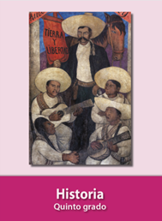
https://libros.conaliteg.gob.mx/20/P5HIA.htm

